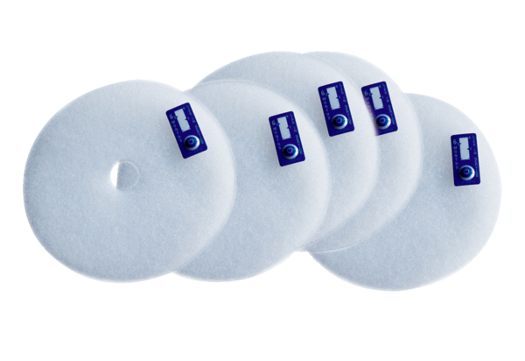Воздушный фильтр, запасной ZF EC+Комплект поставки: 5 штукАссортимент: B
Номер артикула: 0093.0610Изготовитель: MAICO

